МУНИЦИПАЛЬНОЕ КАЗЕННОЕ УЧРЕЖДЕНИЕ  «ОТДЕЛ ОБРАЗОВАНИЯ  АЛЕКСЕЕВСКОГО  МУНИЦИПАЛЬНОГО РАЙОНА  РЕСПУБЛИКИ ТАТАРСТАН» | 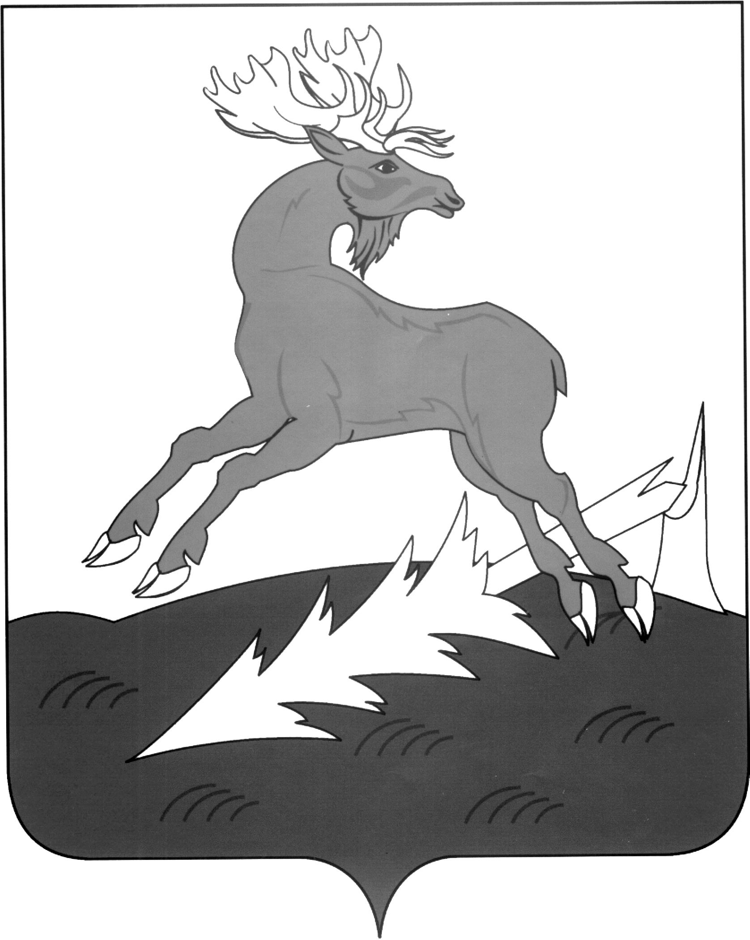 | МУНИЦИПАЛЬ КАЗНА  УЧРЕЖДЕНИЕСЕ  «ТАТАРСТАН РЕСПУБЛИКАСЫ АЛЕКСЕЕВСК  МУНИЦИПАЛЬ РАЙОНЫНЫҢ  МӘГАРИФ БҮЛЕГЕ»

ПРИКАЗ БОЕРЫК
___________п.г.т. Алексеевское № _______

«О направлении специалистов, обеспечивающих организацию и проведение Международного исследования PISA-2018»

На основании Распоряжения Кабинета Министров Республики Татарстан от 28.03.2018 № 622-р и приказа Министерства образования и науки Республики Татарстан от 29.03.2018 №под-556/18 «О проведении Международного исследования PISA-2018 в Республике Татарстан», письма «О семинарах по организации и проведению Международного исследования PISA-2018» исх-611/18 от 10.04.2018 Министерства образования и науки Республики Татарстан.
приказываю:
- Руководителям общеобразовательных организацийАлексеевского муниципального района Республики Татарстан МБОУ Алексеевской СОШ №1, МБОУ Мокрокурналинская СОШ, МБОУ Билярской СОШ, МБОУ Сахаровской ООШ, МБОУ Ромодановская СОШ направитьучастия в семинаре-практикуме в указанный срок:
- МБОУ Алексеевская СОШ №1,Чайкину А.В. заместителя директора по учебно-воспитательной работе;
- МБОУ "Билярская СОШ",Измайлову Э.А.,. заместителя директора по учебно-воспитательной работе;
- МБОУ Мокрокурналинская СОШ,Шакирову Д.Д.,. заместителя директора по учебно-воспитательной работе;
- МБОУ Ромодановская СОШ,Иванову Е.Л., заместителя директора по учебно-воспитательной работе;
- МБОУ "Сахаровская ООШ",Былинцеву И.М., заместителя директора по учебно-воспитательной работе.
Дата проведения:12апреля 2018 г.
Место проведения:ГБУ «Республиканский центр мониторинга качества образования» (г.Казань, ул.Боевая, д.13)
Время проведения: 14.00-16.30
- Контроль исполнения настоящего приказа оставляю за собой.

И.о начальника отдела образования Л.Н.Кирюхина

Подг. Косова Е.А.
8-84341-25640

